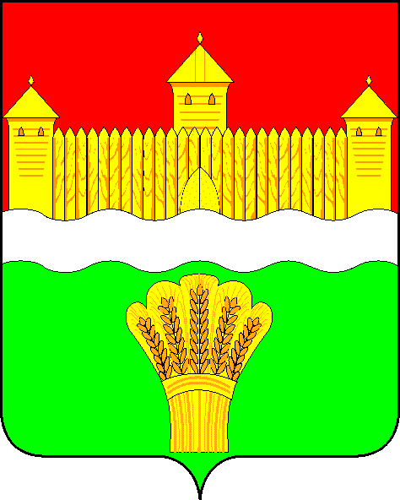

**КЕМЕРОВСКАЯ ОБЛАСТЬ - КУЗБАСС**

**СОВЕТ НАРОДНЫХ ДЕПУТАТОВ**

**КЕМЕРОВСКОГО МУНИЦИПАЛЬНОГО ОКРУГА**

**ВТОРОГО СОЗЫВА**

## СЕССИЯ № 12

**РЕШЕНИЕ**

от «18» июня 2025 г. № 115

г. Кемерово

**О снятии обременения**

Заслушав информацию о поступившем предложении генерального директора ООО «Биосфера» принять в муниципальную собственность объекты незавершенного строительства с кадастровым номером 42:04:0305002:1424, 42:04:0305002:1425, расположенные по адресу: Кемеровская область-Кузбасс, Кемеровский муниципальный округ, п. Звездный, руководствуясь Уставом муниципального образования Кемеровский муниципальный округ Кемеровской области - Кузбасса, Совет народных депутатов Кемеровского муниципального округа

**РЕШИЛ:**

1. Информацию о поступившем предложении генерального директора ООО «Биосфера» о принять в муниципальную собственность объекты незавершенного строительства с кадастровым номером 42:04:0305002:1424, 42:04:0305002:1425, расположенные по адресу: Кемеровская область-Кузбасс, Кемеровский муниципальный округ, п. Звездный, принять к сведению.

2. С целью обеспечения гарантий, предоставленных детям сиротам и детям, оставшимся без попечения родителей статьей 8 Федерального закона от 21.12.1996 № 159-ФЗ «О дополнительных гарантиях по социальной поддержке детей-сирот и детей, оставшихся без попечения родителей», а также для обеспечения жильем социальных категорий граждан, установленных статьей 1 ЗаконаКемеровской области от 17.11.2006 № 129-ОЗ «О категориях граждан, имеющих право на получение по договорам социального найма жилых помещений жилищного фонда Кемеровской области - Кузбасса, и порядке предоставления им таких помещений» поручить временно исполняющему обязанности главы Кемеровского муниципального округа Прошиной Е.А.:

2.1. Оформить ходатайство об отмене ареста, наложенного по уголовному делу № 12502320035000034 на объект незавершенного строительства с кадастровым номером 42:04:0305002:1424, расположенный по адресу: Кемеровская область-Кузбасс, Кемеровский муниципальный округ, п. Звездный;

2.2. Направить следователю по особо важным делам второго отдела по расследованию особо важных дел Следственного управления Следственного Комитета России по Кемеровской области-Кузбассу ходатайство об отмене ареста, наложенного на объект незавершенного строительства с кадастровым номером 42:04:0305002:1424 расположенный по адресу: Кемеровская область-Кузбасс, Кемеровский муниципальный округ, п. Звездный.

3. Опубликовать настоящее решение в газете «Заря», официальном сетевом издании «Электронный бюллетень администрации Кемеровского муниципального округа» и официальном сайте Совета народных депутатов Кемеровского муниципального округа в сети «Интернет».

4. Контроль за исполнением настоящего решения возложить на Левина Д.Г. - заместителя председателя Совета народных депутатов Кемеровского муниципального округа.

5. Настоящее решение вступает в силу со дня его официального опубликования.

Председатель

Совета народных депутатов

Кемеровского муниципального округа В.В. Харланович